**TÀI LIỆU BÁO CÁO DỰ ÁN PHẦN MỀM QUẢN LÍ TÀI SẢN THIẾT BỊ KHÁCH SẠN**

**BÌA**

**Mục lục**

I. Lời mở đầu 2

1. Lý do chọn đề tài: 2

2. Mục tiêu dự án: 2

3. Phương pháp nghiên cứu: 2

4. Kết quả dự kiến: 2

II. Thông tin chung về dự án 2

1. Tên dự án: 2

2. Họ và tên sinh viên xây dựng dự án (Cá nhân): 2

3. Mục tiêu đề tài: 2

III. Giới thiệu sơ lược về Khách sạn: 3

1. Thông tin chung: 3

2. Sơ đồ tổ chức: 3

IV. Phân tích hệ thống: 3

1. Phát triển bài toán nghiệp vụ 3

2. Sơ đồ tiến trình công việc 3

3. Mô hình nghiệp vụ 3

3.1 Bảng phân tích xác định chức năng, tác nhân và hồ sơ. 3

3.2 Biểu đồ ngữ cảnh 3

3.3 Sơ đồ phân rã chức năng 3

3.4 Liệt kê danh mục hồ sơ dữ liệu sử dụng. 3

3.5 Ma trận phân tích thực tế 3

4. Biểu đồ luồng dữ liệu: 3

4.1. Mức 0 3

4.2. Mức 1 3

V. Thiết kế hệ thống 3

1. Thiết kế csdl 3

1.1 Các thực thể và thuộc tính 3

1.2 Mối quan hệ giữa các thực thể 3

1.3 Mô hình E-R 3

2. Chuyển mô hình E-R sang mô hình dữ liệu quan hệ 3

3. Thiết kế các bảng dữ liệu vật lí 4

VI. Xây dựng chương trình: 4

1. Thiết kế giao diện cập nhật dữ liệu 4

2. Thiết kế giao diện xử lí dữ liệu 4

3. Thiết kế giao diện chính 4

VII. Kết luận 4

1. Tài liệu tham khảo 4

2. Phần mềm sử dụng xây dựng 4

3. Phụ lục 4

# Lời mở đầu

## Lý do chọn đề tài:

Trong cuộc sống ngày nay, xã hội ngày càng phát triển, nhu cầu con người ngày càng tăng, việc đó đã kéo theo các doanh nghiệp đã mở rộng các dịch vụ, buôn bán,… ngày càng đa dạng và phong phú , đồng thời công việc và dữ liệu ngày càng nhiều và khó kiểm soát cho các doanh nghiệp.

Ngày nay, với sự phát triển vượt bậc của nền công nghệ thông tin, để giải quyết các các vấn đề đó, các kỹ sư xây dựng và phát triển phần mềm đã tạo ra những phần mềm quản lí với đầy đủ và đa dạng các tính năng nhầm hỗ trợ cho các doanh nghiệp dễ dàng kiểm soát, thống kê, và quản lí hệ thống một cách tối ưu và dễ dàng hơn.

## Mục tiêu dự án:

* Phân tích và ước lượng phạm vi, thời gian và chi phí của dự án.
* Lập kế hoạch tiến độ hoàn thành đúng hạn.
* Phân tích các rủi ro của phần mềm.

## Phương pháp nghiên cứu:

* + Phân tích là lập kế hoạch theo các chuẩn quản lí dự án phần mềm.

## Kết quả dự kiến:

* + Hoàn thành vào ngày 10/5/2021.

# Thông tin chung về dự án

## Tên dự án:

* + Quản lí tài sản thiết bị khách sạn (5 *).

## Họ và tên sinh viên xây dựng dự án (Cá nhân):

* + Trần Minh Trí – DTH185413
  + Khoa Công Nghệ Thông tin.

## Mục tiêu đề tài:

* + Tối ưu việc quản lí và kiểm soát bằng hệ thống phần mềm quản lí tài sản thiết bị.
  + Có tính bảo mật cao các dữ liệu của hệ thống.
  + Giao diện tương tác dễ sử dụng đối với người dùng.
  + Hạn chế tối đa các chức năng không cần thiết cho hệ thống
  + Bảo trì, nâng cấp dễ dàng.

# Giới thiệu sơ lược về Khách sạn:

## Thông tin chung:

Khách sạn theo chuẩn mô hình khách sạn 5 *, đầy đủ tiện nghi, nhiều khu hỗ trợ dịch vụ cho khách hàng.

Các khu vực cần được quản lí:

* Khu vực sảnh đón tiếp: khu có các nhân viên lễ tân hỗ trợ các thông tin cho khách hàng.
* Phòng lưu trú: được phân loại thành nhiều phòng, đầy đủ tiện nghi.
* Nhà hàng, Bar, Bếp: Khu vực nhà hàng cung cấp dịch vụ ăn uống, khu vực bar cung cấp giải trí, phục vụ âm nhạc, Khu vực bếp nơi chế biến thực phẩm.
* Phòng Hội nghị, hội thảo: là nơi họp hội, thảo luận nội bộ của Khách sạn.

## Sơ đồ tổ chức:

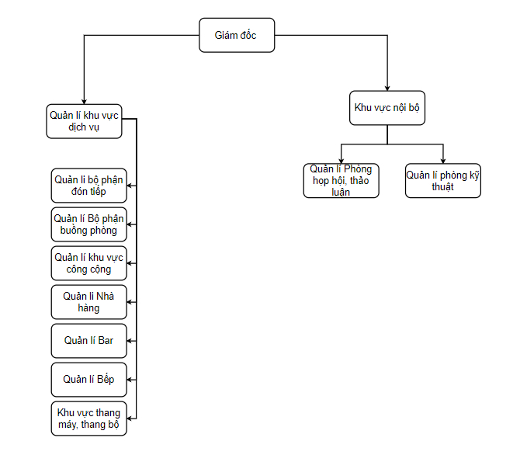

Hình 1. Sơ đồ chức năng mô hình khách sạn

# Phân tích hệ thống:

## Phát triển bài toán nghiệp vụ:

Thời

Bài toán tính tổng mua thiết bị theo định kì:

Tổng giá trị sản phẩm đã mua

Bài toán tính thiết bị tổn thất:

Gía trị

## Sơ đồ tiến trình công việc

## Mô hình nghiệp vụ

## Bảng phân tích xác định chức năng, tác nhân và hồ sơ.

## Biểu đồ ngữ cảnh.

## Sơ đồ phân rã chức năng.

## Liệt kê danh mục hồ sơ dữ liệu sử dụng.

## Ma trận phân tích thực tế.

# Biểu đồ luồng dữ liệu:

## Mức 0

## Mức 1

# Thiết kế hệ thống

## Thiết kế csdl

### Các thực thể và thuộc tính

### Mối quan hệ giữa các thực thể

### Mô hình E-R

## Chuyển mô hình E-R sang mô hình dữ liệu quan hệ

### Biểu diễn các thực thể

### Biểu diễn các mối quan hệ

### Chuẩn hóa

### Sơ đồ mô hình dữ liệu quan hệ

## Thiết kế các bảng dữ liệu vật lí

# Xây dựng chương trình:

## Thiết kế giao diện cập nhật dữ liệu

## Thiết kế giao diện xử lí dữ liệu

## Thiết kế giao diện chính

# Kết luận

# Tài liệu tham khảo

## Phần mềm sử dụng xây dựng

## Phụ lục